

**ФЕДЕРАЛЬНАЯ СЛУЖБА ПО ВЕТЕРИНАРНОМУ И ФИТОСАНИТАРНОМУ НАДЗОРУ**

**АЛТАЙСКИЙ ФИЛИАЛ ФЕДЕРАЛЬНОГО ГОСУДАРСТВЕННОГО БЮДЖЕТНОГО УЧРЕЖДЕНИЯ «ФЕДЕРАЛЬНЫЙ ЦЕНТР ОЦЕНКИ БЕЗОПАСНОСТИ И КАЧЕСТВА ПРОДУКЦИИ АГРОПРОМЫШЛЕННОГО КОМПЛЕКСА»  
(Алтайский филиал ФГБУ «ЦОК АПК»)**

**г. Барнаул, Комсомольский пр-т, д. 80г, 656056  
тел./факс 8(3852) 50-34-04, e-mail:** [**altai@fczerna.ru**](mailto:altai@fczerna.ru) **ОГРН 1037739548032, ИНН 7729133509, КПП 222503001, ОКВЭД 71.20, 85.30, 81.29.1, 75.00 ОКПО 41084090**

**Алтайские аграрии намолотили свыше 1,1 млн тонн подсолнечника**

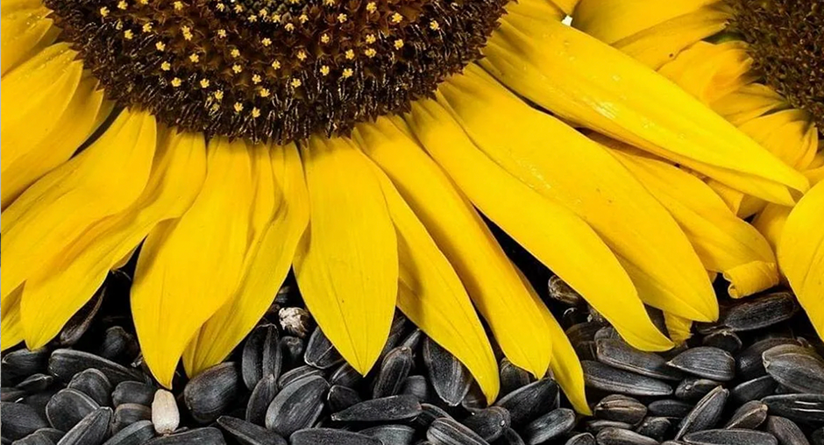

Урожай подсолнечника в Алтайском крае вновь бьет рекорды. По данным Алтайского филиала ФГБУ «ЦОК АПК», аграрии региона собрали более 1,1 млн тонн этой масличной культуры (на 47 % больше, чем в 2023 году), обеспечив тем самым почти 90 % всего ее валового сбора в Сибирском федеральном округе.

По результатам исследований в испытательной лаборатории Алтайского филиала ФГБУ «ЦОК АПК», охвативших к середине декабря почти половину собранного в регионе урожая подсолнечника, к 1 и 2 классам отнесено 58,3 % семечки и к 3 классу — 41,2 %.

Среди районов края наиболее выделяются Краснощековский и Курьинский, где фермерам удалось вырастить свыше 50% первоклассного зерна. Высокое качество показали также Новичихинский, Поспелихинский, Троицкий, Усть-Калманский, Усть-Пристанский и Чарышский районы — в них показатели исследованной культуры не опускались ниже уровня 2 класса.

В Алтайском филиале отмечают также и стабильно высокий спрос на местный подсолнечник за рубежом. Так, за 11 месяцев 2024 года из региона за границу отправилось более 168 тыс. т этого вида зерна. Основным покупателем стал Казахстан. Переработанная семечка тоже востребована: на экспорт отправилось 33,7 тыс. т ядра подсолнечника — в основном, в Китай и Беларусь.